MINISTERO DELL’ISTRUZIONE, DELL’UNIVERSITA’ E DELLA RICERCA
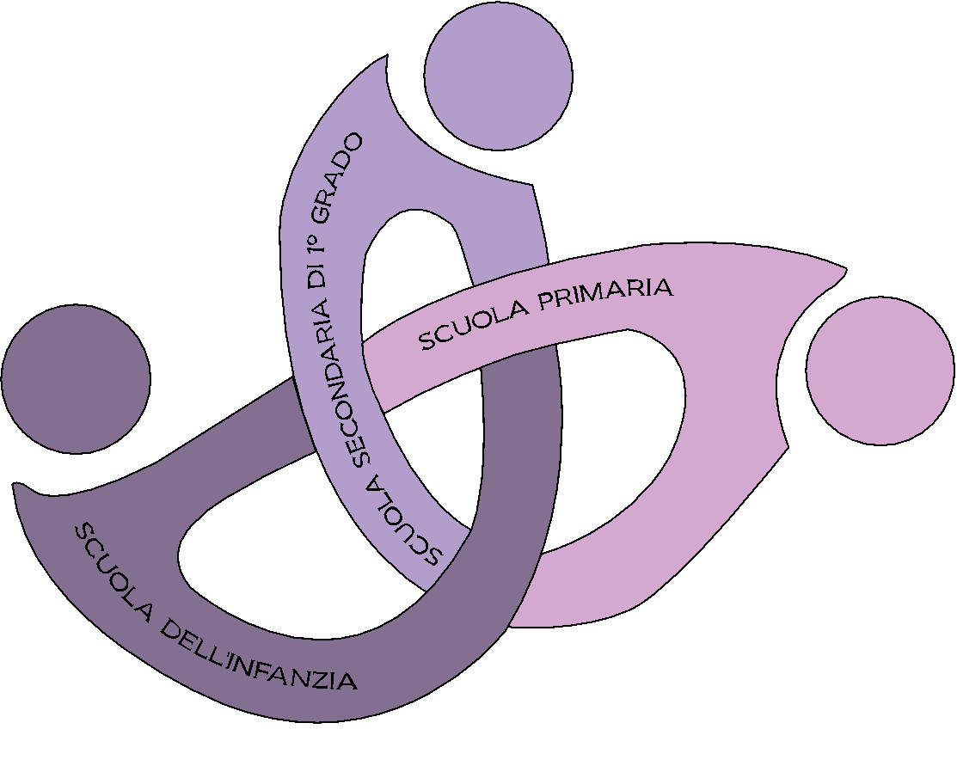
ISTITUTO COMPRENSIVO STATALE “RITA LEVI-MONTALCINI”
BAGNOLO CREMASCO
26010 Vicolo Clavelli, 28 - Tel. 0373-648107 – CM CRIC82800E
Email: CRIC82800E@istruzione.it - PEC: CRIC82800E@pec.istruzione.it

Spett.le
Istituto Comprensivo
“Rita Levi Montalcini”
di Bagnolo Cremasco

Oggetto: Variazione dati anagrafici.

Il/La sottorscritto/a _______________________________________________________

genitore dell’alunno/a ____________________________________________________

frequentante la classe ______ sezione _________ presso la Scuola

□ Infanzia □ Primaria □ Secondaria di I^ Grado
di
□ Bagnolo Cremasco
□ Chieve
□ Monte Cremasco
□ Vaiano Cremasco

comunica che ha cambiato:

- Comune di residenza __________________________________

- Indirizzo ____________________________________________

- Numero di telefono ___________________________________

Si chiede, pertanto che l’Istituto Comprensivo “Rita Levi Montalcini” di Bagnolo Cremasco apporti le necessarie modifiche ai propri archivi anagrafici e alle pratiche relative ai servizi erogati.

Data, ____________________
In fede _________________________________

